29. TÝDEN  OD 13. BŘEZNA  DO 17. BŘEZNA 2023 | CO NÁS ČEKÁ  TENTO TÝDEN VE ŠKOLE | JAK SE MI DAŘILO
ČTENÍ | * ČTU HLASITĚ A PLYNULE VĚTY PŘÍBĚHU.  * ODPOVÍDÁM NA OTÁZKY K TEXTU.  * ČTU SLOVA A VĚTY MALÝMI TISKACÍMI PÍSMENY.  * POSLOUCHÁM ČTENÝ PŘÍBĚH – LEKCE ČTENÍ.  * SPOLU S RODIČI PŘEČTU TÝDENNÍ PLÁN.  UŽ ČTEME A PÍŠEME SAMI 12 - 15
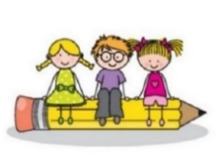  PSANÍ | * ZAPISUJI VĚTU PEČLIVĚ KAŽDÝ DEN DO DENÍKU.  * PŘEPÍŠI ČITELNĚ A PEČLIVĚ ZADANÁ SLOVA  A KRÁTKÉ VĚTY.  * PÍŠI VLASTNÍ TEXT K PŘÍBĚHU.  UMÍM PSÁT: 17, 19, 21
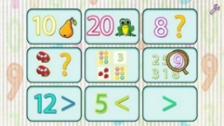  MATEMATIKA | * POČÍTÁM DO 14 – DOPLŇUJI, ROZDĚLUJI.  DOMÁCÍ PŘÍPRAVA  * ŘEŠÍM HADY. CHODÍM PO SCHODECH.  DOMÁCÍ PŘÍPRAVA  * JEZDÍME AUTOBUSEM.  * URČÍM ČAS NA HODINÁCH.  * MATEMATIKA 2. DÍL 10 – 13.
PRVOUKA | * PŘIŘADÍM K MĚSÍCI SVÉ DATUM NAROZENÍ.  * ŘEKNU SVOU ADRESU, KDE BYDLÍM.  * ROZLIŠÍM MINULOST, PŘÍTOMNOST, BUDOUCNOST.  * POZNÁM CELOU HODINU.  PRVOUKA 60
DOMÁCÍ PŘÍPRAVA  PRO OBJEVITELE | KAŽDÝ DEN ZAPÍŠI ČITELNĚ A PEČLIVĚ DO DENÍKU VĚTU.  KAŽDÝ DEN SI CHVÍLI ČTU Z PRACOVNÍHO LISTU NEBO Z KNÍŽKY.
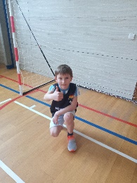
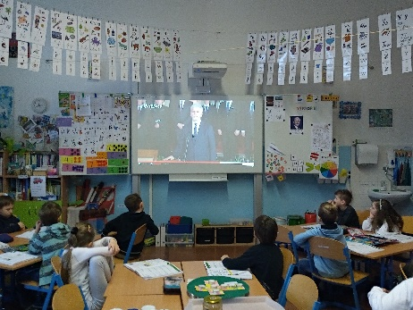
MILÍ RODIČE OBJEVITELŮ A MILÍ OBJEVITELÉ,
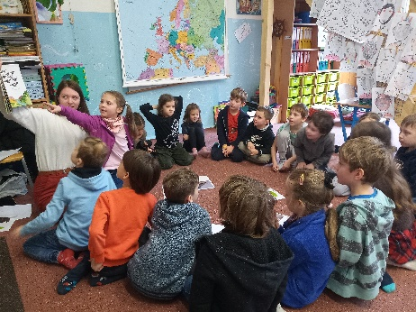
NA SPOLEČNÉM ADAPTAČNÍM PROGRAMU JSME SE POMOCÍ PŘÍBĚHU ZABÝVALI TÉMATEM, CO JE A CO NENÍ KAMARÁDSKÉ CHOVÁNÍ. SPOLEČNÝ PROGRAM SE VYDAŘIL, OBJEVITELÉ MĚLI MNOHO PĚKNÝCH NÁPADŮ. DĚKUJEME KRISTÝNĚ LANGROVÉ ZA VEDENÍ PROGRAMU. V ÚTERÝ SE TĚŠÍME
NA MONIKU, TEREZKU A VERONIKU. LIST NA ČTENÍ JE NA DOMÁCÍ PROCVIČOVÁNÍ. MŮŽU SE V PÁTEK ZEPTAT, O ČEM TO BYLO. KNÍŽKY NA ČTENÍ SI DĚTI MOHOU PŮJČIT I V TŘÍDNÍ KNIHOVNĚ. DĚKUJI ZA ZAPLACENÍ SPOLEČNÝCH AKCÍ (21. 3. ANEŽSKÝ KLÁŠTER – 100,- KČ A 29. 3. BESEDA O KNIHÁCH - 100,- KČ)
ÚTERÝ 4. 4. ODPOLEDNE - ŠKOLNÍ VELIKONOČNÍ JARMARK NA ŠKOLNÍM HŘIŠTI – INFORMACE O PRŮBĚHU JARMARKU NAPÍŠEME DO E-MAILU.
VE ČTVRTEK 30. 3. OD 16:30 DO 18:30 VELIKONOČNÍ DÍLNA S PLETENÍM POMLÁZEK
A VELIKONČNÍM TVOŘENÍM. PROSÍME O ZAJIŠTĚNÍ PROUTKŮ NA DÍLNU A ZAPSÁNÍ SE
DO TABULKY V PŘÍPADĚ ÚČASTI (POSLÁNO V E-MAILU). TĚŠÍME SE A DĚKUJEME.
OBJEVITELSKÁ ŠKOLA V PŘÍRODĚ PROBĚHNE OD 26. 5 DO 2. 6. V LOMECH U KUNŽAKU.
KRÁSNÝ PŘEDJARNÍ TÝDEN PŘEJE LUCKA A ALICE
PODPIS RODIČE:

